垂直（2）教学设计

学习目标：
1．在生动有趣的情境中，进一步丰富对两条直线互相垂直的认识。
2．会利用三角尺、方格纸画垂线，并在操作活动中探索垂直的性质。
3．理解“点到直线的距离”的意义，能应用“垂线段最短”的性质解决一些实际问题。
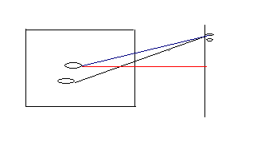
学习重点：探索“垂线段最短”的性质。
学习难点：利用三角尺、方格纸画垂线。
一、课堂学习
情境导入：高扬同学在体育课上练习跳远，下面是他一次跳远成绩，有三个同学进行了测量，你认为谁的测量公平？
把踏板抽象成一条直线$l$，落点看作点P。

这时点P在直线$l$外，过点P画PO⊥$l$，垂足为O，线段PO叫做点P到直线$l$的垂线段。
直线$l$上除垂足O这一点外，还有很多很多的点，我们把点P与直线$l$上其它点连接的线段称为斜线段。
看一看：将点P与直线$l$上一点连接起来后，现在让直线上的这一点“动”起来，请你仔细观察这条线段的长度是怎样变化的？（几何画板演示）
量一量：在直线$l$上，取点O₁、O₂、O₃……量出线段PO、PO₁，PO₂，PO₃……的长度。在这些线段中，哪一条最短？
发现垂直的性质：直线外一点与直线上各点连接的所有线段中，垂线段最短。
议一议：测量跳远成绩时，为什么不测量落点到踏板线的斜线段的长度？
因为斜线段的长度不唯一，而垂线段的长度是唯一的。
因为垂线段最短，所以我们把直线外一点到这条直线的垂线段的长度叫做点到直线的距离。
辩一辩：在图中，可以说垂线段PO就是点P到直线$l$的距离吗？为什么？
不能，因为距离指的是长度，用一个数表示，而垂线段PO是一个图形。
二、课堂探究
1．如图，在三角形ABC中，∠ACB=90°，CD⊥AB，垂足为D。
（1）点A到直线BC的距离为线段______的长度；
（2）点B到直线AC的距离为________________；
（3）点C到直线AB的距离为________________。
2．如图，P是∠AOB的边OB上一点。
（1）过点P画OB的垂线，交OA于点C；
（2）过点P画OA的垂线，垂足为H。
（3）不通过度量比较PH与PC、PC与CO的大小，并说明理由。

3．如图，污水处理厂要从A处把处理过的水引入排水沟PQ，应如何铺设排水管道，才能使用料最省？在图中画出铺设管道的线路，并说明理由。

三、课堂小结
1．过直线$l$外一点P，画直线$l$的垂线，垂足为O，________叫做点P到直线$l$的垂线段，____________________就是点P到直线$l$的距离。
2．直线外一点与直线上各点连接的所有线段中，____________最短。

四、课堂作业
1．在下列图形中，线段PQ的长度能表示点P到直线$l$的距离的是【 】
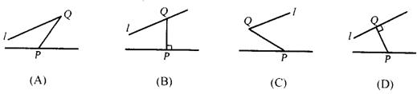

2．直线$l$外一点P与直线$l$上三点连接的线段长分别为4cm、5cm、6cm，则点P到直线$l$的距离是【 】
A.4cm B.5cm C.不超过4cm D.大于6cm
3．如图，OC是∠AOB的平分线，在OC上任取一点M。
（1）画MP⊥OA，垂足为P；
（2）画MQ⊥OB，垂足为Q；
（3）度量点M到OA、OB的距离，你发现了什么？

4．如图，在铁路旁边有一个村庄A，现要建一个火车站，为了使此村庄的人乘火车最方便（即距离最近），应怎样选择火车站的位置？请你画图表示，并解释其中所蕴含的数学道理。

五、课后作业
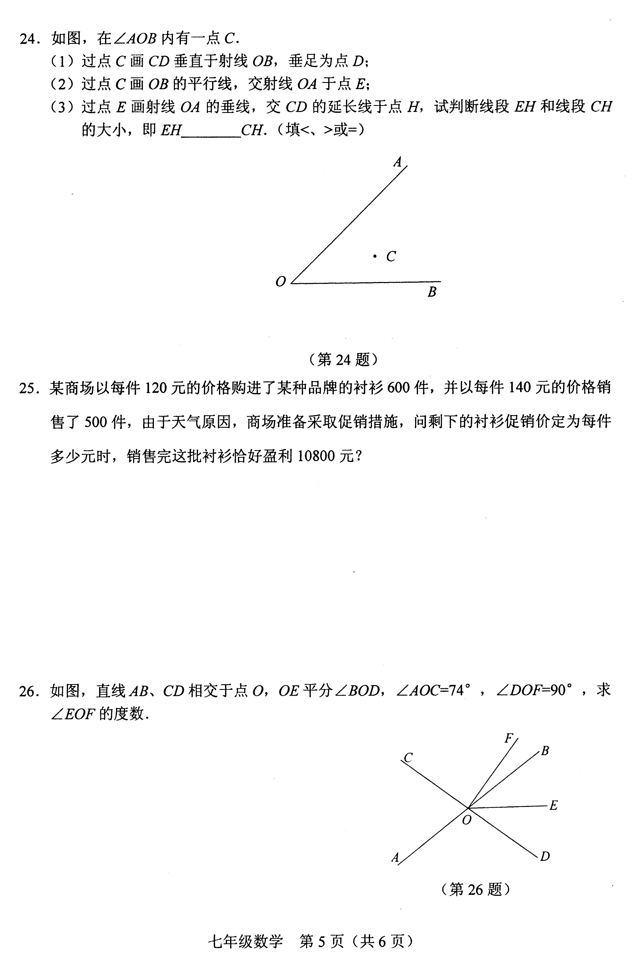
1.

2．如图，在三角形ABC中，∠ACB=90°，CD⊥AB，垂足为D。若AC=4cm，BC=3cm，AB=5cm。
（1）点A到直线BC的距离为______cm；
（2）点B到直线AC的距离为______cm；
（3）点C到直线AB的距离为______cm。

3．如图，点A、O、B在一条直线上，OD、OE分别是∠AOC、∠BOC的平分线，射线OD、OE有怎样的位置关系？为什么？

4．如图，将长方形纸片的一角折叠，使顶点A落在点A′处，折痕为BC。
（1）∠A′BC与∠ABC有怎样的数量关系？
（2）如果BE是∠A′BD的平分线，那么BE与BC有怎样的位置关系？为什么？

